**جامعــــــــة باجـــــــــــي مختــــــــــار– عنــابـــــــة-**

**كليــــة الآداب و العلــــــوم الإنسانيـــــــة و الاجتماعيـــة**

**قسم الفلسفة**

**المستوى: السنة أولى ماستر أستاذ المقياس: أ. مانع**

**السداسي الثاني 06/10/2020**

**امتحان الدولة و النظم السياسية**

**النص:**

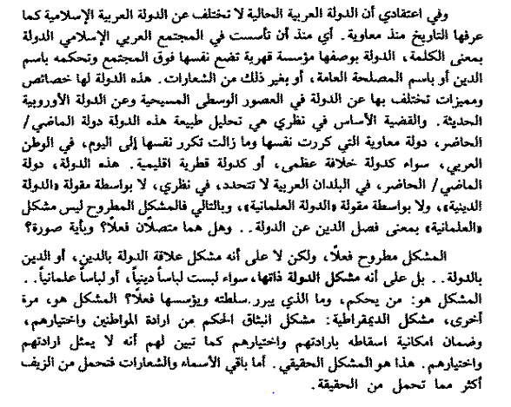[1]

**1ـ ما عنوان** المرجع الذي أخذ منه النص**؟ 4 ن**

**2ـ إن بناء الديمقراطية إشكالية مؤرقة** في الدولة العربية المعاصرة.

**إلى أي مدى** **يزخر** **الفكر العربي المعاصر بالمبادئ و القيم و كذا آليات الممارسة** **التي تسمح بإرساء شكل من أشكال الديمقراطية** المتناغم مع طبيعة المجتمع العربي؟ **16 ن**

**جامعــــــــة باجـــــــــــي مختــــــــــار– عنــابـــــــة-**

**كليــــة الآداب و العلــــــوم الإنسانيـــــــة و الاجتماعيـــة**

**قسم الفلسفة**

**المستوى: السنة أولى ماستر أستاذ المقياس: أ. مانع**

**السداسي الثاني 06/10/2020**

**الإجابة النموذج لإمتحان الدولة و النظم السياسية**

1ـ عنوان المرجع: إشكاليات الفكر العربي المعاصر.

2ـ **يفتقر التراث الفلسفي العربي للنصوص التي تخوض في الديمقراطية** بإستثاء بعض الشذرات عند الفارابي أو ابن رشد، فقد ارتبط تأسيس الحكم الفاضل حسب **الفارابي** بنظام حكم **المدينة الجماعية** التي تعني أيضا الحكم الديمقراطي، و يعتقد أن المبدأ الاول لتحقيق ديمقراطية خالصة هو مبدأ **الحرية**، أما المبدأ الثاني فهو ا**لمساواة** الذي عنى به أن لا أحد من الأشخاص يفوق الآخر في أي شيئ على الإطلاق، و تبعا لذلك لا تبرر السلطة إلا على أساس حفظ هذين المبدأين و تطويرهما، و أيا تكن انجازات الحاكم فإنه لا يحكم إلا عن طريق إرادة المواطنين و رغباتهم، لهذا السبب يمكن الجزم أن العقل العربي لم يسعفه الحظ للتشبع بالفكر الديمقراطي إلا حينما إلتقى بكتابات المفكرين العرب المعاصرين.

**في المقابل يزخر الفكر العربي المعاصر بالتنظير للديمقراطية**، ذلك ما نقف عليه في كتابات أصحاب المشاريع الفكرية المتكاملة أمثال الجابري و العروي و علي حرب و ابن نبي و غيرهم.

**إن طبيعة المجتمع العربي في شق الحياة السياسية متشبعة بثقافة الأبوية**، ما يعني ان الحاكم يأمر فيطاع و أنه في المنصب حتى تنهار قواه، و هو ما يعني غياب الفصل بين السلطات و تغييب دور الأحزاب السياسية أو أطراف المجتمع المدني ...، ذلك مما يعد بيت القصيد في آليات الممارسة الديمقراطية.

**و حتى يتحقق تغيير هذا الواقع** إرتأى المنظرون العرب سلوك سبيل **إستدعاء ما في التراث في الفكر العربي الإسلامي من المبادئ و القيم** التي إحتضنتها النصوص الفلسفية عامة و الدينية خاصة و تم تغييبها غالبا عبر الحقب التاريخية في واقع الممارسة، و من تلك المبادئ و القيم التسامح و المساواة و الحرية و التضامن و الحقوق و بشكل خاص القيام بالواجبات، و من جانب آخر أعاد المنظرون العرب بدءا من عصر الأفغاني و عبده **بلورة أبرز الأفكار التي عرفها عصر التنوير الغربي** **و حاولوا تبيئتها** في المجتمع العربي بالنظر للإختلاف القائم بين المجتمعين و بين العصرين، إذ يرى الجابري أن الأفكار الثورية التي قدمها فلاسفة العقد الإجتماعي ألهمت المفكرين العرب بدءا من القرن التاسع عشر فأنضجت نظرتهم للديمقراطية.

**و في واقع الدول العربية اليوم، لقد اختار بعضها النظام السياسي الديمقراطي**، و تعتبر الديمقراطية غير المباشرة الشكل الأوحد المتبع، و فيه يفوض المواطنون نوابا يتكفلون بتدارس الشؤون المختلفة في الدولة و سن قوانين من شأنها تحقيق مصالح الناس، لهذا يسمى هذا النوع من الممارسة بالديمقراطية النيابية، و فيه يظهر الفرق بين صاحب السلطة المتمثل في الشعب و من يمارس هذه السلطة و هم النواب.

**و قصد انجاح الممارسة الديمقراطية تحاول هذه الدول جاهدة توفير** التعددية السياسية و فتح المشاركة السياسية و الفصل بين السلطات، بإعتبار هذه الآليات الثلاث أكثر المعايير مصداقية للحكم على سلامة أو سقم هذه الممارسة.

1. ـ إشكاليات .............................................، محمد عابد الجابري، مركز دراسات الوحدة العربية، ط 2، 1990، ص 107